Вера и знание - это две чаши весов: чем выше одна, тем ниже другая.  Шопенгауэр А.  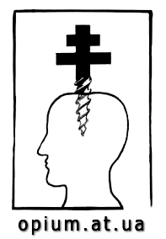 | Религии подобны светлячкам: для того, чтобы  светить, им нужна темнота.  Шопенгауэр А.
Точка зрения, будто верующий более счастлив, чем атеист, столь же абсурдна, как распространенное убеждение, что пьяный счастливее трезвого.  Бернард Шоу | Церковь – единственный бизнес, который в плохие времена переживает пик конъюнктуры.  Эйнджел Ч.

Все религии основаны на страхе многих и ловкости нескольких.  Стендаль | Религия мешает людям видеть, потому что она под страхом вечных наказаний запрещает им смотреть.  Дидро Д.
У кого есть наука, тот не нуждается в религии.  Гёте И. | Из всех войн, которые народы вели между собою огнем и мечом, религиозные были самыми кровопролитными.  Эрнст Геккель

Человек, который верит в существование ада, способен поверить во что угодно...  Бернард Шоу | Если незнание природы дало начало богам, то познание ее должно уничтожить их.  Гольбах П.
Основой теологии является отсутствие разума и священный ужас наших предков перед картиной вселенной.  Франс А. | Если бы не было веры,  то не было бы и невежд.  Бруно Дж.

